Osnovna škola: Klinča Sela
Nastavni predmet: Katolički vjeronauk
Učitelj: Josip Kunac, prof.
Razredni odjel: 4.
Redni br. pripreme: 62.
Tema: VI. S KRISTOM U ZAJEDNIŠTVU CRKVE
Podtema: 4. U zajedništvu i ljubavi
Odgojno-obrazovni ishodi učenja:
- Učenik objašnjava povezanost i značenje biblijskih poruka s konkretnim životom. (OŠ KV A.4.2.)
- Učenik prepoznaje prisutnost Duha Svetoga navodeći konkretne primjere zajedništva i pomoći bližnjemu u Crkvi danas. (OŠ KV D.4.1.)

TIJEK NASTAVNOG SATA

UVODNI DIO
Oče naš…

ili:

Dragi Isuse, hvala Ti za naš razred, obitelj i prijatelje. Nauči nas živjeti u ljubavi, pomagati jedni drugima i širiti mir. Budi s nama danas i vodi nas svojim Duhom. Amen.

Pregled domaće zadaće:
Učenici daju vjeroučitelju na uvid domaću zadaću od prošlog susreta:
„Učenici će riješiti, ili dovršiti rješavanje RB, str. 82.

Ili:

Učenici će napisati kratko obećanje što će konkretno učiniti ovaj tjedan kako bi živjeli s drugima u miru i ljubavi.“

Motivacija:
Učenici će poslušati narodnu priču o 7 prutova; 1:29; Izvor: Putovanje kroz Bajke i priče; YouTube

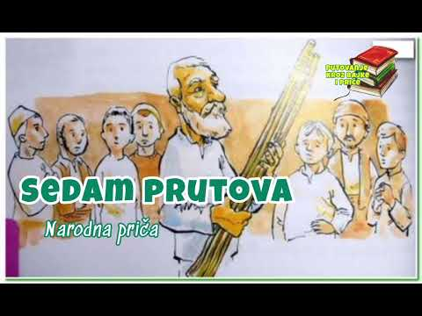

Razgovor:
- Koja je pouka ove priče?

Najava teme: Danas ćemo nastaviti razgovarati o tome kako možemo živjeti zajedno u ljubavi i što znači biti dio zajednice.

SREDIŠNJI DIO

Prijedlozi aktivnosti:

Aktivnost 1: „Obrada teksta“
Vjeroučitelj će pročitati uvodni tekst „…u zajedništvu i ljubavi“, udžbenik, str. 103.

Naglasci:
- Kršćani su pozvani živjeti zajedno i pomagati jedni drugima.
- Svatko od nas ima darove kojima može služiti drugima.
- Ljubav raste kada dijelimo, praštamo i surađujemo.
- U euharistiji se okupljamo kao jedna obitelj Božja.
- Isus je izgradio zajednicu s apostolima i nakon njega Crkva je nastavila gradi zajednicu.
- Isus je kazao: „Ljubav je najveća zapovijed.“

Aktivnost 2: „Video - zapis“:
Učenici će pogledati video – zapis: „Zajedništvo je naša najveća energija, a protiv Švedske idemo još jače!“; 2:00 min; Izvor: Hrvatski rukometni savez; YouTube



Razgovor:
- Što je bitno za ekipne sportove – nogomet, rukomet, košarku…? (Zajedništvo)
- Kako zajedništvo može pomoći boljem rezultatu – navedite primjere.
- Kako zajedništvo pomaže Crkvi?

Aktivnost 3: „Ti si poseban!“: ----> BILJEŽNICA
Učenici će zamijeniti bilježnice i jedan drugome napisati nešto lijepo ili nacrtati što u toj osobi cijene.
Naslov:

U zajedništvu i ljubavi

Aktivnost 4: „Tko gradi, a tko ruši?“:
Vjeroučitelj će izrezati kartice, a učenici će ih razvrstavati u dvije skupine: gradi zajedništvo / ruši zajedništvo.

GRADI ZAJEDNIŠTVO | RUŠI ZAJEDNIŠTVO
pomaganje prijatelju | ruganje drugima
dijeljenje užine | sebičnost
lijepa riječ | svađa
opraštanje | vrijeđanje
slušanje drugih | ismijavanje
suradnja u skupini | laganje
tješenje tužnog prijatelja | guranje u redu
poštivanje pravila | isključivanje drugih

Aktivnost 5: „Razredna zastava ljubavi“:
Rad u skupinama. Učenici će osmisliti zastavu razreda s porukama zajedništva, npr:

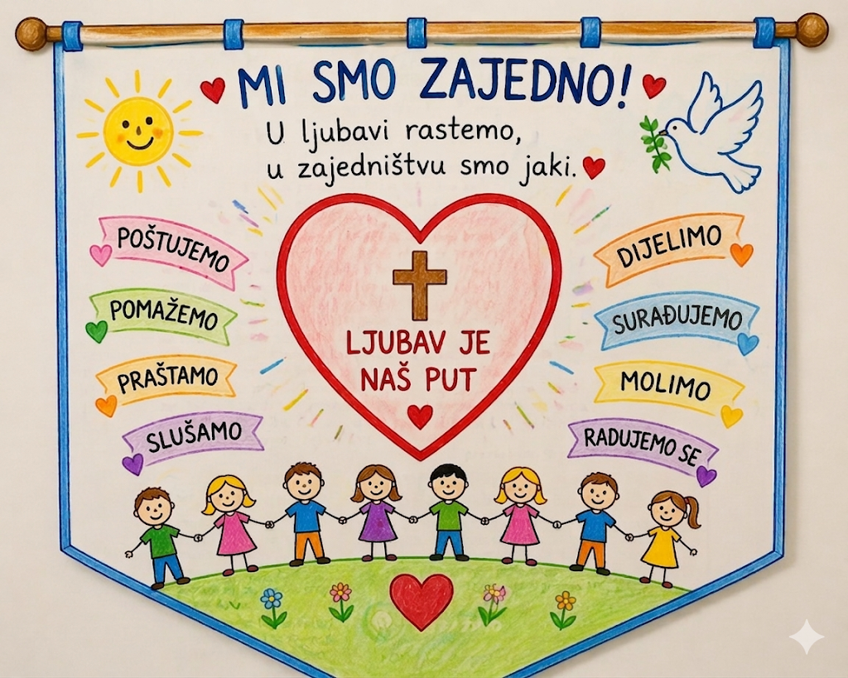

Aktivnost 6: „Lovci na blago zajedništva“:
Učenici će tražiti po razredu skrivene kartice koje je vjeroučitelj prethodno izrezao i sakrio. Nakon pronalaska objašnjavaju što te riječi znače za zajednicu.

radost | praštanje
pomoć | prijateljstvo
strpljenje | poštovanje
ljubav | dobrota
mir | suradnja
dijeljenje | iskrenost

Aktivnost 7: „Zid zahvalnosti“:
Učenici će po ploči pisati za što su zahvalni svojoj Crkvi kao zajednici i obitelji.

Aktivnost 8: „Pantomima zajedništva“:
Učenici će pantomimom pokazati kako pomažu jedni drugima, a ostali pogađaju radnju.

Aktivnost 9: „Bonton zajedništva“:
Učenici će osmisliti i ilustrirati 5 pravila za zajedništvo i složiti ih u slikovnu brošuru.

Aktivnost 10: „Zajednička slika“:
Učenici će nacrtati jednu sličicu koja prikazuje njihovu razrednu zajednicu – svatko crta jednu osobu ili događaj. Potom će te sličice nalijepiti na veliki papir, i dobit će zanimljivu sliku/prikaz razrednog zajedništva.

Aktivnost 11: „Dijelimo darove“:
Učenici će izabrati jednu svoju vještinu (crtanje, pjevanje, šala...) i podijeliti je s ostalima pred razredom.

Aktivnost 12: „Krug povjerenja“:
Učenici će sjediti u krugu i svatko će reći kome se može povjeriti i zašto je to važno u zajednici.

Aktivnost 13: „Reklama za zajedništvo“:
Rad u skupinama. Učenici će osmisliti kratki "TV oglas" u kojem reklamiraju prednosti sloge i ljubavi u obitelji, koristeći se motivima iz priče o sedmorici braće s početka pripreme.

Aktivnost 14: „Izlog talenata“:
Učenici će na papirnate dlanove napisati "Ja pridonosim zajednici tako što..." i upisati svoj dar (npr. pjevanje, slušanje, pomaganje u matematici). Dlanove će zalijepiti na prozor ili pano učionice.



Aktivnost 15: „Kuća zajedništva“:
Učenici će nacrtati kuću s pet prozora. U svaki prozor upisuju jednu vrijednost koja čini zajednicu sretnom (npr. poštovanje, ljubav, dijeljenje, zahvalnost, opraštanje). Kuće se izlažu na pano učionice.
Primjer:



Aktivnost 16: „Zvijezda zajednice“:
Vjeroučitelj dijeli svakome predložak zvijezde s pet krakova. Učenici će u svaki krak upisati ime neke osobe koja je važna za njihovu zajednicu (obitelj, razred, župa) i uz njega napisati zašto je važna.



Aktivnost 17: „Mikrofon slobode“:
Vjeroučitelj drži zamišljeni mikrofon. Učenici će jedan po jedan ustati i dovršiti rečenicu: „Ja mogu pridonijeti svojoj zajednici tako da…" – te reći nešto što se obvezuju učiniti ove ili sljedeće tjedne za nekoga iz svoje okoline.

Aktivnost 18: „Pismo zahvalnosti“:
Učenici će napisati kratko pismo jednom članu svoje obitelji, razredu ili prijatelju: »Hvala ti što si mi pokazao/la zajedništvo kada si…«

Aktivnost 19: „Zajednički dar za Boga“:
Rad u skupinama. Učenici će sastaviti molitvu, ili nacrtati crtež kao njihov dar za Boga. Radove će izvjesiti na pano kao znak njihovog zajedništva i prijateljstva s Bogom.

Aktivnost 20: „Poučna priča“:
Vjeroučitelj će pročitati poučnu priču.

Priča o sedmorici braće, udžbenik, str. 103.

Aktivnost 21: „Zapišimo!“: ----> BILJEŽNICA
Učenici će u bilježnicu prepisati i dovršiti rečenice.
Naslov:

U zajedništvu i ljubavi

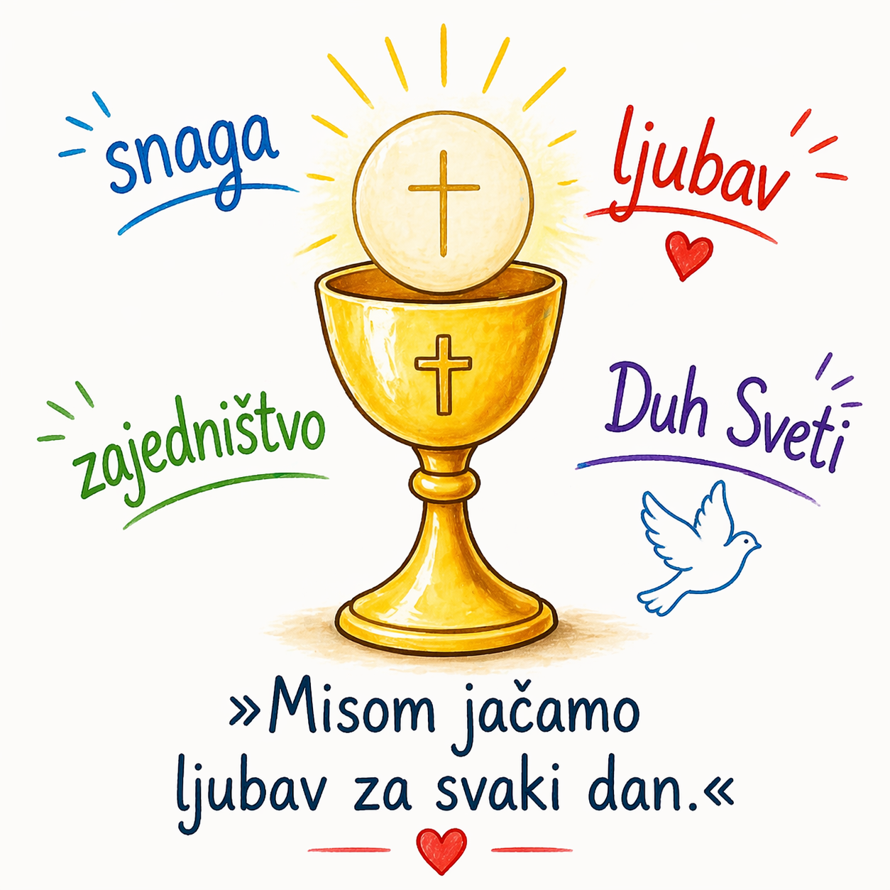

Aktivnost 22: „Radna bilježnica“:
Učenici će uz pomoć vjeroučitelja rješavati RB, str. 83 (mogu biti i odabrani zadatci po želji.)

Aktivnost 23: Mikropauza:
Vjeroučitelj je koristi po želji u bilo kojem trenutku sata kada opadne koncentracija učenika. To može biti bilo što: vic, zagonetka, pitalica, šetnja po razredu, pjesmica i sl. nevezano uz vjeronaučno gradivo. Pripaziti na pristojnost sadržaja! Ako vic sadrži neka imena učenika iz razreda npr. Ivica i Marica, promijeniti ih.

Most povjerenja
Učenici će stati u dva reda, okrenuti licem jedni prema drugima, i ispružiti ruke. Jedan po jedan učenik će polako prolaziti kroz taj "tunel" ruku, osjećajući podršku i sigurnost svoje zajednice.

ZAVRŠNI DIO

Aktualizacija sa sintezom:
Razgovor:
- Odgovori u sebi - Što trebam promijeniti da budem bolji prijatelj?
- Kako možeš još više doprinositi ljepoti svoje zajednice?
- Kako možeš danas pokazati zahvalnost onima koji rade nevidljive poslove za nas (npr. spremačice u školi, baka koja kuha ručak)?

Zaključak:
- Zajedništvo nije samo biti zajedno, nego živjeti u ljubavi.
- Isus nas poziva da koristimo svoje darove za dobro drugih, da praštamo i činimo dobro.
- Euharistijsko zajedništvo je zajedništvo sa samim Isusom Kristom i najvažnije je. Ono je duhovna hrana i nadahnuće za ostala zajedništva.

Domaća zadaća:
Učenici će riješiti, ili dovršiti rješavanje RB, str. 83.

Ili:

Učenici će prepisati i dovršiti rečenicu: „Zajednica je važna jer…"

Samovrednovanje:
Učenici koji su razumjeli današnje gradivo će se ustati. Oni kojima nije sve najjasnije, ostat će sjediti.

Molitveni završetak:

Isuse, hvala Ti što nas okupljaš u ljubavi. Pomozi nam da budemo dobri prijatelji, da pomažemo jedni drugima i gradimo mir gdje god jesmo. Amen.

ili:

Anđele, čuvaru mili…

ili:

Učenici će poslušati pjesmu „Anđele, čuvaru mili…“; 3:36; Autor: Marinko Grubešić; Izvor: YouTube

